高雄市立左營高級中學學生手冊-獎懲實施規定條文修正
109年5月26日，經行政會議通過。
109年6月30日，經獎懲會議通過。
109年7月14日，經校務會議通過。
項次 | 修正條文 | 現行條文 | 說明
1 | 十一、合於下列規定情事之一者，  記警告：  (十九)騎腳踏自行車、電動輔助自  行車、電動自行車、機車進  出校園門口或人行道，未減  速慢行或牽行通過或於校園  各處及周邊任意停放者。 | 十一、合於下列規定情事之一者，  記警告：  (十九)腳踏車(機車)於校園內未依  規定以牽行方式推進車棚或  於校園任意停放者。(P35)
2 | 十一、合於下列規定情事之一者，  記小過：  (五)觀看、閱覽、收聽或使用有  害其身心健康之暴力、血腥  、色情、猥褻、賭博之出版  品、圖畫、錄影節目帶、影  片、光碟、磁片、電子訊號、  遊戲軟體、網際網路內容或其  他物品者。 | 十二、合於下列規定情事之一者，  記小過：  (五)攜帶或閱讀色情書刊或圖片  者。(P36)
3 | 十二、合於下列規定情事之一者，  記小過：  (十二)不遵從綠十字社指揮或不遵  守道路交通安全規則累犯者  。 | 十二、合於下列規定情事之一者，  記小過：  (十二)屢次不遵從綠十字社指揮或  不遵守道路交通安全規則  者。(P36)
4 | (十四)刪除，調整條文編號。 | 十二、合於下列規定情事之一者，  記小過：  (十四)逾時請假達15日者。(P36)
5 | 十二、合於下列規定情事之一者，  記小過：  (十五)騎腳踏自行車、電動輔助自  行車、電動自行車、機車進  出校園門口或人行道，未減  速慢行或牽行通過或於校園  各處及周邊任意停放累犯者  。 | 十二、合於下列規定情事之一者，  記小過：  (十五)騎機車、腳踏車任意於校園  週邊區域停放(占用人行  道)，影響校譽者。(P36)
6 | 十二、合於下列規定情事之一者，  記小過：  (十八)無駕照騎機車者。  (十九)騎機車、電動自行車未戴安  全帽者。  (二十)乘坐他人機車未戴安全帽者  。  (二十一)未經申請騎機車入校累犯  者。 | 十二、合於下列規定情事之一者，  記小過：  (十八)未經申請將機車騎入校內、  違規無照於校外騎車或騎機  車及乘坐他人機車未戴安全  帽，不遵守交通規則者。  (P36)
7 | (二十二)刪除，調整條文編號。 | 十二、合於下列規定情事之一者，  記小過：  (二十二)腳踏車、機車(若未依程序  完成機車進校申請加重處  分)，於校園內任意停放再  犯者。(P36)
8 | 十三、合於下列規定情事之一者，  記大過：  (十九)攜帶危害師生職員工或團體  安全之違禁品者。(槍砲彈藥  刀械管制條例所稱之槍砲、  彈藥、刀械，其他非教學用  途刀具，化學製劑、煙火、  爆竹或其他危險物品，其他  經學務處公告之違禁物品) | 十三、合於下列規定情事之一者，  記大過：  (十九)攜帶有危害師生職員工或團  體安全之違禁品者(如刀械、  槍枝、化學藥品等)。(P38)
9 | 十四、學生出席考勤結果，依本條  規定之標準予以獎懲：  (一)全學期統計缺曠課節數，全學  期不曠課、不缺席、不遲到者  (含早自習、午休)，記小功一  次。(公、喪假不在此限)  (二)全學期未受警告以上處分者，  記小功一次。 | 十四、學生出席考勤結果，依本條  規定之標準予以獎懲：  (一)全學期不曠課、不缺席、不遲  到、無事假紀錄(喪假不在此  限)且未受警告以上處分者，記  小功一次。(P38)
10 | 十四、學生出席考勤結果，依本條  規定之標準予以獎懲：  (二)為導正同學建立正常作息觀  念，學生晨間來校遲到及午休  遲到，經核算累計4次核記警  告一次，依此類推累計(採每  月累計)。 | 十四、學生出席考勤結果，依本條  規定之標準予以獎懲：  (二)為導正同學建立正常作息觀念  ，學生晨間來校遲到，經核算  每累計4次核記警告一次，依  此類推累計。(採全學期累計)  (P38~39)
11 | 十四、學生出席考勤結果，依本條  規定之標準予以獎懲：  (三)無故不參加升旗或團體性集合  者，核記警告一次。 | 十四、學生出席考勤結果，依本條  規定之標準予以獎懲：  (三)無故不參加升旗(含晨間7點  40分後遲到來校者)、午休、  週會或團體集合初犯者，核記  警告一次。(P39)
12 | (五)刪除。 | 十四、學生出席考勤結果，依本條  規定之標準予以獎懲：  (五)早自修及午休未到視同曠課一  節。(P39)
13 | 學生到校出勤刷卡相關規定：  3.早自習部分學生於7：30後刷卡  到校登錄「遲到」，課堂部分於上  課10分鐘內登錄「遲到」，10分  鐘後登錄「曠課」。 | 學生到校出勤刷卡相關規定：  3.早自習部分學生於7：30後刷卡  到校登錄「遲到」，7：40後刷卡  到校登錄「缺席」，課堂部分於上  課10分鐘內登錄「遲到」，10分  鐘後登錄「曠課」；未刷卡系統自  動登錄全天曠課。(P53)
14 | 1.學生騎機車通學輔導管理要點。  2.學生騎自行車通學輔導管理要點  ，透過獎輔(認證卡和道路交通  安全教育並行方式)推動騎腳踏(  電動輔助)自行車配戴安全帽。 | 學生騎自行車配戴安全帽獎勵計畫  及學生騎自行車裝設前燈、車尾反光裝置獎勵辦法。(P111、112)  學生騎機（自行）車通學輔導管理要點。(P107)
15 | 學生請假規則  二、請假期限及規定  1、  *病假一日以內(含一日)者：請檢附  家長證明，辦理請假。  連續病假超過一日，未逾二日(含  二日)者：請檢附就醫證明，辦理  請假。  連續病假超過二日：請檢附診斷證  明書，辦理請假核定。 | 學生請假規則  二、請假期限及規定  1、  *請病假一天時，請附上家長證明或  就醫證明，如係三天以上病假時，  則必須附上醫師診斷證明，方能辦  理請假。(P26)
16 | 學生請假規則  二、請假期限及規定  6、請假期間：學生辦理各種請假，  應於三日內完成，如有特殊理  由，無法於期限辦理者，最遲  應於五日內(返校第一日起算)補  辦完成，逾期不予補辦；未於每  週或每月最後一週缺曠統計表發  送各班後五日內完成簽名確認和  辦理修正者(含補請假)，獎懲通  知單寄出後，將不再受理修正  (以上日期之計算皆以上課日)。  如有特殊事故，得召開學生事務  輔導會議討論決定。 | 學生請假規則  二、請假期限及規定  6、請假期間：同學辦理各種請假，  均應在3日的基本期限內完成，  若是因有特殊理由，而無法於規  定期限內辦理者，最遲應在5日  內(返校第一日起算)補辦完成；  未於每週或每月最後一週缺曠統  計表下發各班後10日內實施簽  名確認和修正(含補請假)，獎懲  通知單寄出後學生如有疑義，可  於5日內(以郵戳為憑，戶籍地  設於東部或外、離島者，設為  10日)作第二次修正(補請假)；  逾期將不再實施修正。(以上日  期之計算皆以上課日)(P26~27)
17 | 四、准假權責：  (一)請假一日以內(含一日)者，由  導師核准。  (二)連續請假超過一日，未逾二日  (含二日)者，由生輔組長核  准。  (三)連續請假超過二日，未逾七日  (含七日)者，由學務主任核准。  (四)連續請假超過七日以上者，呈  請校長核准。  (五)連續請假超過一日者，不得以  規避本項「准假權責」方式，  辦理請假。如有以上情形者，  得以學生獎懲實施規定處分。 | 四、准假權責：  (一)一日以內(含一日)，由導師核  准。  (二)一日以上至三日以內(不含三  日)，由生輔組長核准。  (三)三日以上至七日以內(不含七  日)，由學務主任核准。  (四)七日以上呈請校長核准。(P27~28)
18 | 學生請假規則  十一、為維護校園或課堂秩序管  理，學生請假期間，欲返校  入班學習者，至生輔組辦理  銷假。(P28)
19 | 學生到校出勤刷卡相關規定：  6.到校未刷卡且未人工刷到者，記  警告乙次。如因人工刷到排隊導  致遲到者，不予更正。 | 學生到校出勤刷卡相關規定：  6.每週補登(人工刷到)3次(含)以  上，記警告1次，惟完成補發程  序並將證明送至學務處者例外。  (P53)
20 | (二十七)刪除。 | 十一、合於下列規定情事之一者，  記警告：  (二十七)每週補登(人工刷到)3次  (含)以上，記警告1次，  惟完成補發程序並將證明  送至學務處者例外。(P36)
21 | 學生到校出勤刷卡相關規定：  5.未於每週或每月最後一週缺曠統  計表發送各班後五日內完成簽名  確認和辦理修正者(含補請假)，  獎懲通知單寄出後將不再受理修  正(以上日期之計算皆以上課  日)。如有特殊事故，得召開學生  事務輔導會議討論決定。 | 學生到校出勤刷卡相關規定：  5.未於每週或每月最後一週缺曠統  計表下發各班後10日內實施簽  名確認和修正(含補請假)，獎懲  通知單寄出後學生如有疑義，可  於5日內(以郵戳為憑，戶籍地  設於東部或外、離島者，設為  10日)作第二次修正(補請假)；  逾期將不再實施修正。(以上日  期之計算皆以上課日)(P53)

銷假表格-
高雄市立左營高中學生請假銷假到校上課證明單
查 年 班座號： 姓名： 於 年 月 日時起迄 時止已完成
請假程序，學生欲於 時起迄 時止銷假到校上課，特此證明。
□已連絡家長且經家長同意。
□家長不同意。
導師： 。
生輔組長： 。

高雄市立左營高級中學學生騎機車通學輔導管理要點
109年5月26日，經行政會議通過
109年6月30日，經獎懲會議通過
109年7月14日，經校務會議通過
壹、目的
為維護學生安全，降低車禍意外造成的傷害，對領有機車駕照之學生做適當的輔導與管
理，養成學生遵守道路交通安全規則，注意行車安全習慣及觀念，特訂定「高雄市立左
營高級中學學生騎機車通學輔導管理要點」，以下簡稱本要點。
貳、對象
領有交通部公路總局核發之機車駕駛執照學生。
參、申請資格
一、領有交通部公路總局核發之機車駕駛執照。
二、備有行車執照(車輛來源合法)。
三、投保機車意外險及第三責任險。
四、車輛須符合監理單位之規格。
五、年度排氣檢驗合格。
六、備有合格安全帽。
七、監護權人同意。
肆、申請手續
符合資格之學生，親自到教官室領取「本校學生騎車入校申請表」〈如附表〉，請監護權
人於申請表內簽章同意子女騎機車上(放)學，學生將行照、駕照及保險卡影印本乙份，
浮貼於申請表內，經導師及輔導教官簽章後，將申請表送交教官室核發「機車停車標示
貼紙」〈如附件〉，並黏貼於大燈上方車殼之中央位置處，以備查驗。每日將機車停放於
規劃位置按序擺置整齊。
伍、停放位置
一、忠孝樓西側車棚為教職員優先停放位置，暫停學生停放。
二、小劇場前車棚為學生機(自行)車同棚區位使用。
三、參加晚自習學生，可將機車停放至圖書館旁停車棚或忠孝樓西側車棚，按序擺置整齊。
陸、一般規定
一、領有駕照者依規定向學校申請領取機車停車證後方可騎乘機車上放學，未依規定申請者
不得騎乘到校，初犯者口頭提醒申請機車位相關事宜，累犯者依學生手冊-獎懲實施規定
辦理。
二、早上7時30分前，騎機車學生應由東側門（左營大路）進入學校；7時30分後改由校
門(海功路)進入，經過門口及人行道時，應減速慢行或牽行通過。升旗集合時，遵從綠
十字社指揮管理。
三、三年級第二學期未參加輔導課人員，為避免影響校園教學活動，由東側門(左營大路)離
校，經過門口及人行道時，應減速慢行或牽行通過。
四、上課期間如有臨時事故離校時，請由校門(海功路)離開並依照校園最高速限20公里之
限制，禁止按鳴喇叭等影響教學情事。
五、領有機車駕照之學生如有違反道路交通安全規則和本要點，依學生手冊-獎懲實施規定
辦理外，得參加本校舉辦之道路交通安全教育。
六、視情節嚴重，得以書面通知違反人員暫停或註銷騎機車入校資格。
柒、其他
一、核准騎車通學學生由教官室列冊管理，不定期邀請交通單位專家學者，到校實施道路交
通安全教育，確保學生生命安全。
二、如獲悉學生車輛、零件、安全帽等來源不合法者，除通知監護權人協處外，並得視情節通報警政單位協處。
三、本校僅提供停車場所，不負保管之責，如不幸遭破壞或遺失，概由車輛使用人或車主自行負責。
四、車棚相關設施維護由總務處負責。
捌、本要點經校務會議通過，校長核定後實施，修正時亦同。

附表
高雄市立左營高中騎機車入校申請表
班級 |  |  | 學號 |  |  |  | 座號 |  |  | 姓名
住址
聯絡電話 |  |  |  |  |  |  | 家長簽屬 | （蓋章）
本人機車駕照正反面影本(請貼齊上線)

機車行照正反面影本(請貼齊上線)

意外險及第三責任險正反面影本(請貼齊上線)

1.確實遵守道路交通安全規則及師長勸導。
2.不得無照或飆車、蛇行等危險駕駛行為。
3.機車駕駛人應戴安全帽。
4.依照本要點，進出門口及停放車輛。
5.校園車速不得超過20km/hr。
6.為確保學生安全，駕駛機車應避免附載坐人。
7.禁止按鳴喇叭等影響教學活動情事。
8.禁止車輛外借他人駕駛。
9.隨身攜帶駕照、行照等資料備查。
10.視情節嚴重，得暫停或註銷同意其騎機車入校資格。
11.重大違規事件另案簽處，列為重點追蹤輔導對象，通知其家長加強約束。
承辦人 |  | 導師 |  | 輔導教官 |  | 生輔組長 |  |  | 主任教官 |  | 學務主任
通過認證核發許可編號：

附件
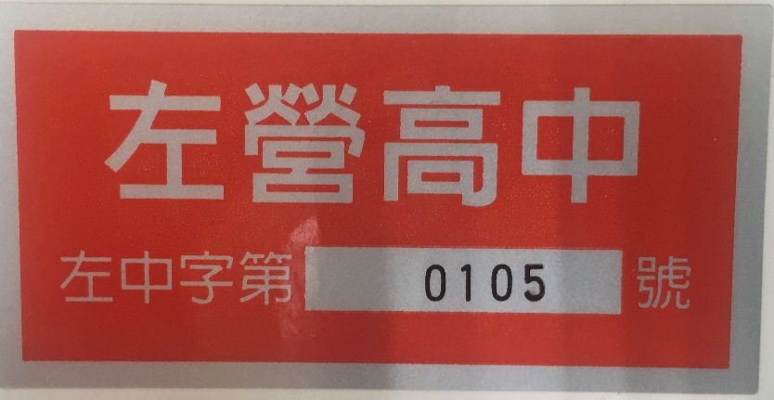
高雄市立左營高級中學學生騎自行車通學輔導管理要點
109年5月26日，經行政會議通過
109年6月30日，經獎懲會議通過
109年7月14日，經校務會議通過
壹、目的
為維護學生安全，降低意外造成的傷害，對騎自行車之學生做適當的輔導與管理，使學
生養成遵守道路交通安全規則，注意行車安全習慣及觀念，特訂定「高雄市立左營高級
中學學生騎自行車通學輔導管理要點」，以下簡稱本要點。
貳、對象
一、騎自行車之學生。(本要點自行車指腳踏自行車、電動輔助自行車、電動自行車)。
二、電動自行車
(一)車輛來源合法。
(二)符合電動輔助自行車及電動自行車型式安全審驗管理辦法暨安全檢測基準。
(三)備有合格安全帽。
三、電動輔助自行車
(一)車輛來源合法。
(二)符合電動輔助自行車及電動自行車型式安全審驗管理辦法暨安全檢測基準。
(三)備有合格安全帽。
四、腳踏自行車
(一)車輛來源合法。
(二)裝設前燈、車尾反光裝置。
(三)禁止裝設後座腳踏桿(俗稱火箭筒)。
(四)備有合格安全帽。
(五)為確保行車安全，應避免騎單速車型。
參、停放位置
一、忠孝樓西側車棚為教職員優先停放位置，暫停學生停放。
二、圖書館旁、小劇場前車棚為學生機(自行)車同棚區位使用。
三、校門警衛室後方車位，優先提供綠十字社或體育班學生腳踏(電動輔助)自行車停放。
肆、獎勵
一、騎腳踏自行車裝設前燈、車尾反光裝置(以功能正常使用)到校，每日由教官認證乙次，
累滿20次認證繳回教官室換領新卡，學期結束計算累滿80次以上認證者，記小功乙次
並頒發獎狀，以資鼓勵。
二、學生騎腳踏(電動輔助)自行車配戴安全帽（安全帽應為乘坐機車用或自行車用之安全帽
，經經濟部標準檢驗局檢驗合格，並於帽體貼有商品檢驗標識）到校，每日由教官認證
乙次，累滿20次認證繳回教官室換領新卡，學期結束計算累滿80次以上認證者，記小
功乙次並頒發獎狀，以資鼓勵。
三、認證卡僅限本人使用，不得偽造、擅借及轉讓他人使用。
伍、一般規定
一、自行車不須申請，採先到校先停放原則。
二、騎自行車之學生如有下列行為者，得參加本校舉辦之道路交通安全教育或依學生手冊-
獎懲實施規定處理。
(一)未遵守道路交通安全規則第五章及道路交通管理處罰條例第三章。
(二)不得裝設後座腳踏桿(俗稱火箭筒)。
(三)未戴安全帽者。
(四)為確保駕駛安全，應避免騎單速車型。
(五)經過門口或人行道時未牽行通過。
(六)未依規劃位置按序擺置整齊。
陸、其他
一、早上7時30分前，由校門(海功路)、東側門（左營大路）進入學校，7時30分後改由
校門進入。
二、三年級未實施輔導課及放學時間，開啟東側門（左營大路）。
三、不定期邀請交通單位專家學者，到校實施道路交通安全教育，確保學生生命安全。
四、如獲悉學生車輛、零件、安全帽等來源不合法者，除通知監護權人協處外，並得視情節
通報警政單位。
五、僅提供停放不負保管及賠償責任，請自行上鎖，以免失竊。
六、不提供充電型車輛充電。
七、車棚相關設施維護由總務處協助。
柒、本要點經校務會議通過，校長核定後實施，修正時亦同。

附件
裝設前燈、車尾反光裝置認證卡正、反面：
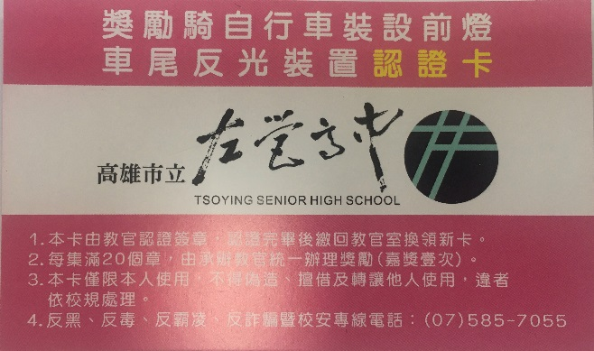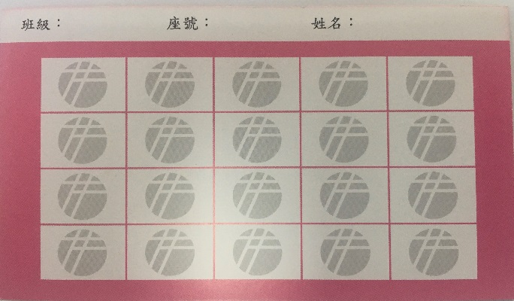

配戴安全帽認證卡正、反面：
